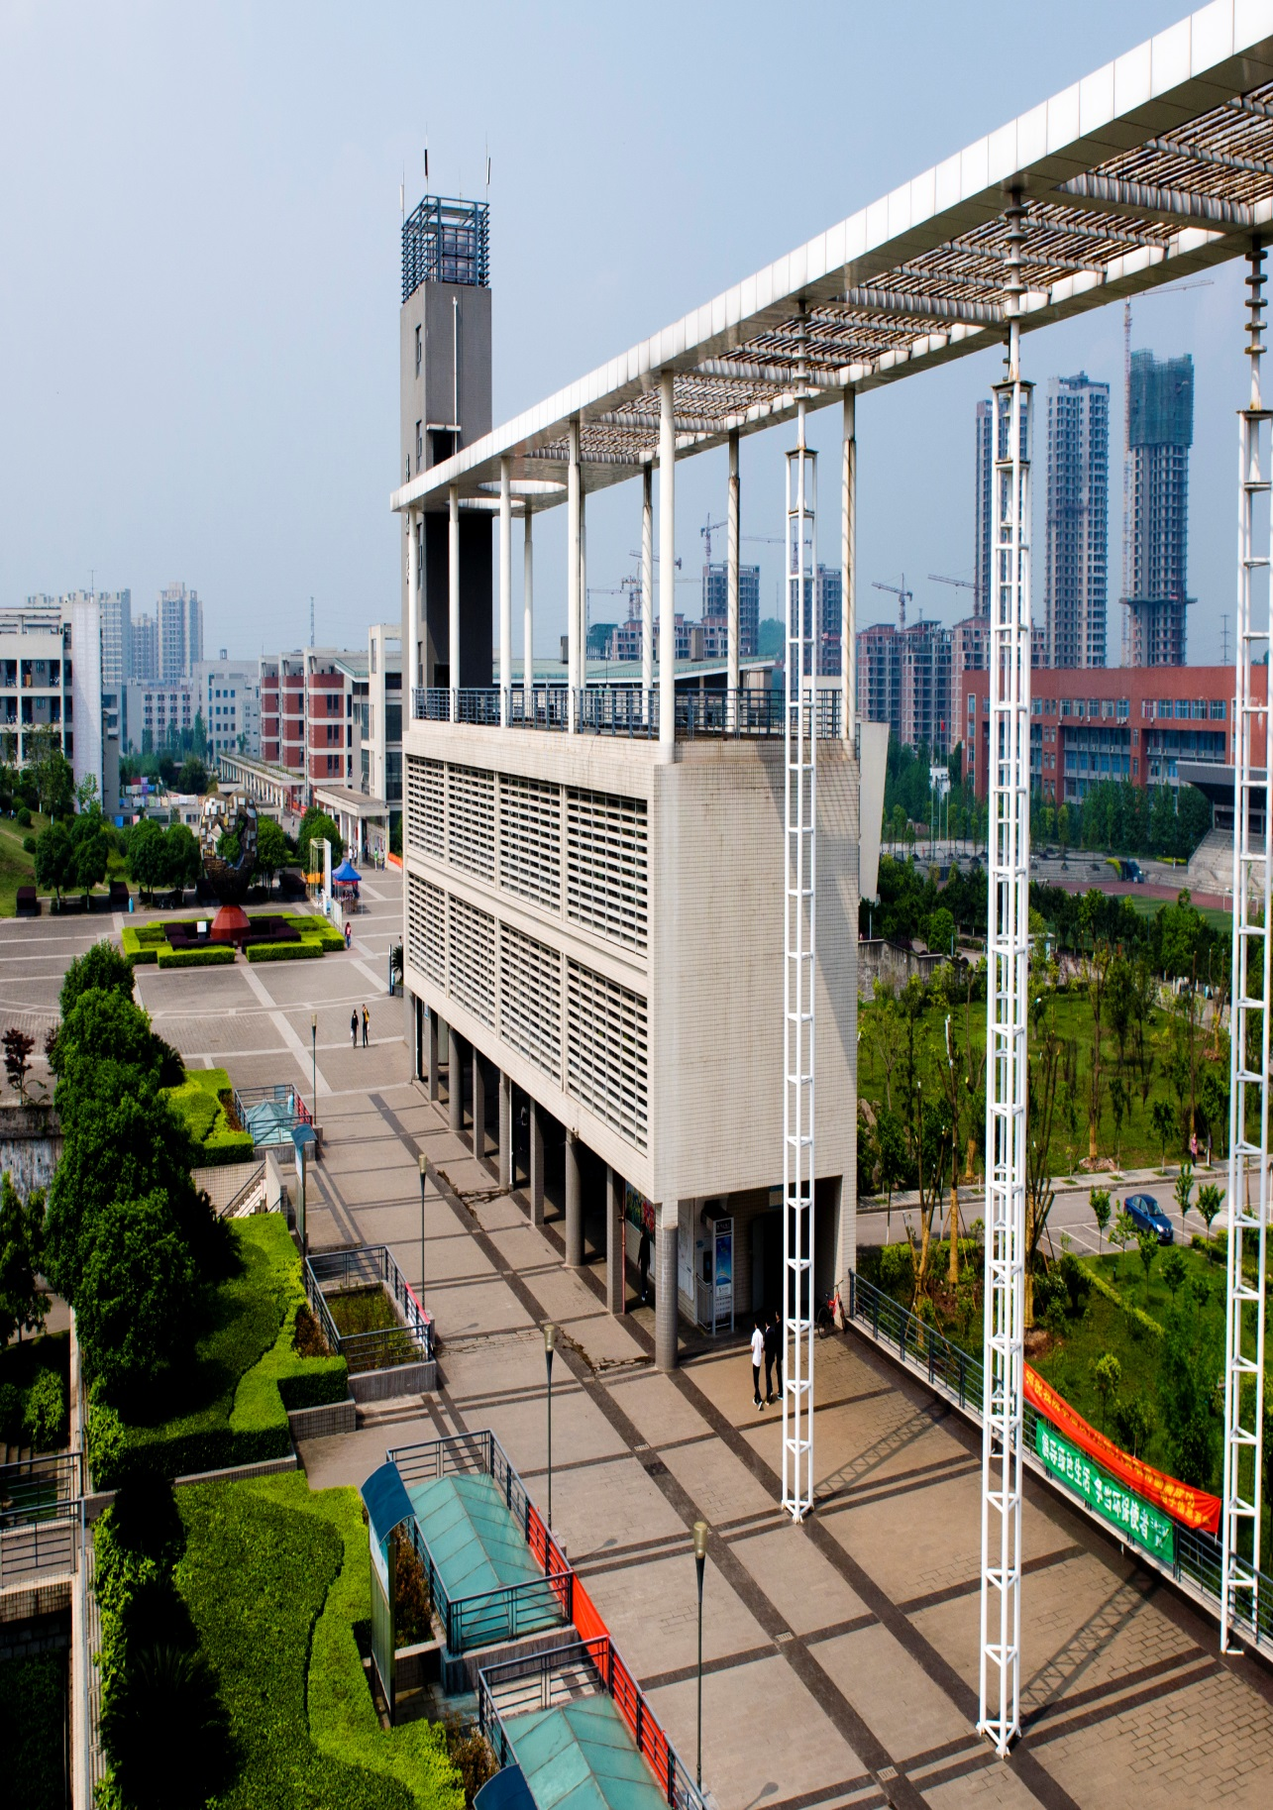**博润致远的重庆电子工程职业学院**

重庆电子工程职业学院是由重庆市政府举办、重庆市教委主管、市教委与市经信委共建的全日制普通高等院校。学校创建于1965年，是教育部、财政部重点建设的100所国家示范性高等职业院校之一、教育部“全国重点建设职业教育师资培养培训基地”，是中国高等职业技术教育研究会副会长单位和重庆市高等教育学会副会长单位。学校连续两届蝉联国家级教学成果奖一等奖。在2015年中国科学评价中心全国专科院校排名中，学校综合实力位居重庆第一，跻身全国前20强。在华东师范大学高职院校科研竞争力排名中，学校位列200所示范（骨干）高职院校第8名，居西南地区之首。

**基础条件优越。**学校占地1365亩，固定资产15亿元，校舍48万平方米，教学科研仪器设备值2亿元，在校生20000余名，馆藏图书127万余册。

**师资力量雄厚。**学校教职工1000余人，其中博士及在读博士61人、教授66人（二级教授2人），副高以上职称教师363人。有两位教授享受国务院政府特殊津贴，5位专家被聘为教育部一级行指委委员。产生了“全国五一劳动奖章”获得者1人、全国职业教育先进个人1人、国家技能人才培育突出贡献奖1人、全国“五一巾帼标兵”1人、全国技术能手1人。现专任教师中“双师素质”教师590人，校内专业带头人41人，来自行业企业的专业带头人25人，同时，建成国家级教学团队1个，省级教学团队6个，校级科研创新团队12个。

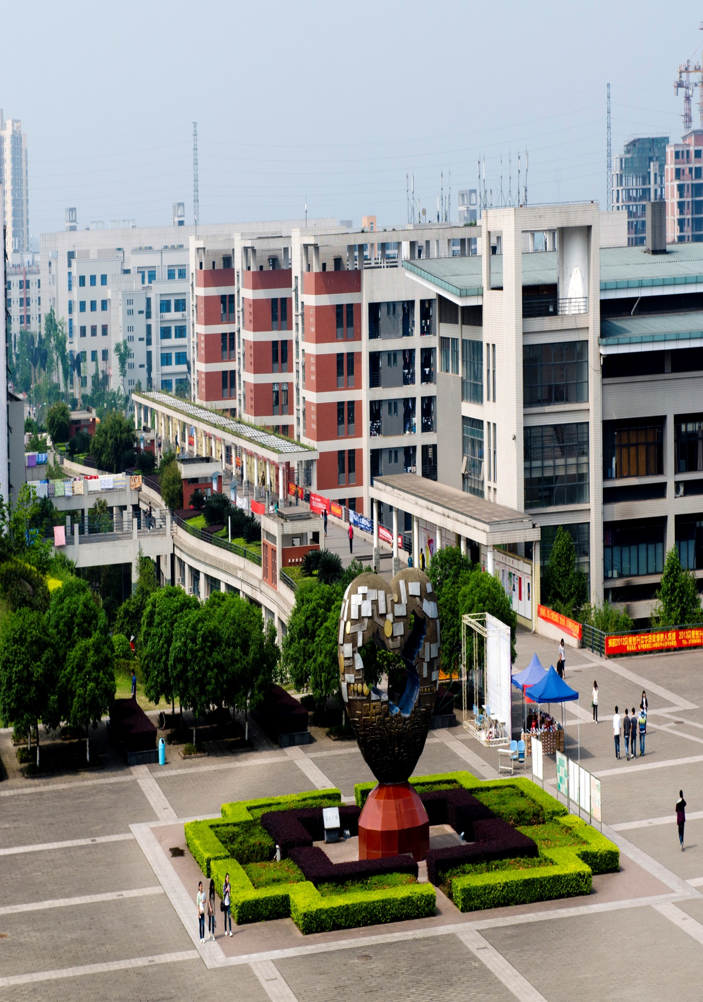**发展区位显要。**学校坐落在著名红色旅游胜地重庆市沙坪坝区歌乐山麓，位于重庆大学城东路76号，紧邻重庆大学、重庆师范大学、四川美术学院和重庆医科大学等国家和省级重点高等学府，并与大学城入驻高校实现了优质资源共享。

**合作领域广阔。**学校先后与澳大利亚、德国、英国、韩国等国教育机构在专业建设、师资培训、技术移民、境外实习、合作办学等方面建立了广泛的合作关系，与重庆微电园、中兴通讯、华为科技、长安集团、德邦物流等知名企业建立深度产教融合校企合作体制机制，开展了订单培养、员工培训、顶岗实习、技术研发、协同创新基地共建、认证中心、技能鉴定中心、职教师资培训基地等各类合作内容。学校鼓励师生出国学习进修，目前累计有17名教师公派留学、400余人次海外培训。近年，每年均有多名外籍教师来校任教。

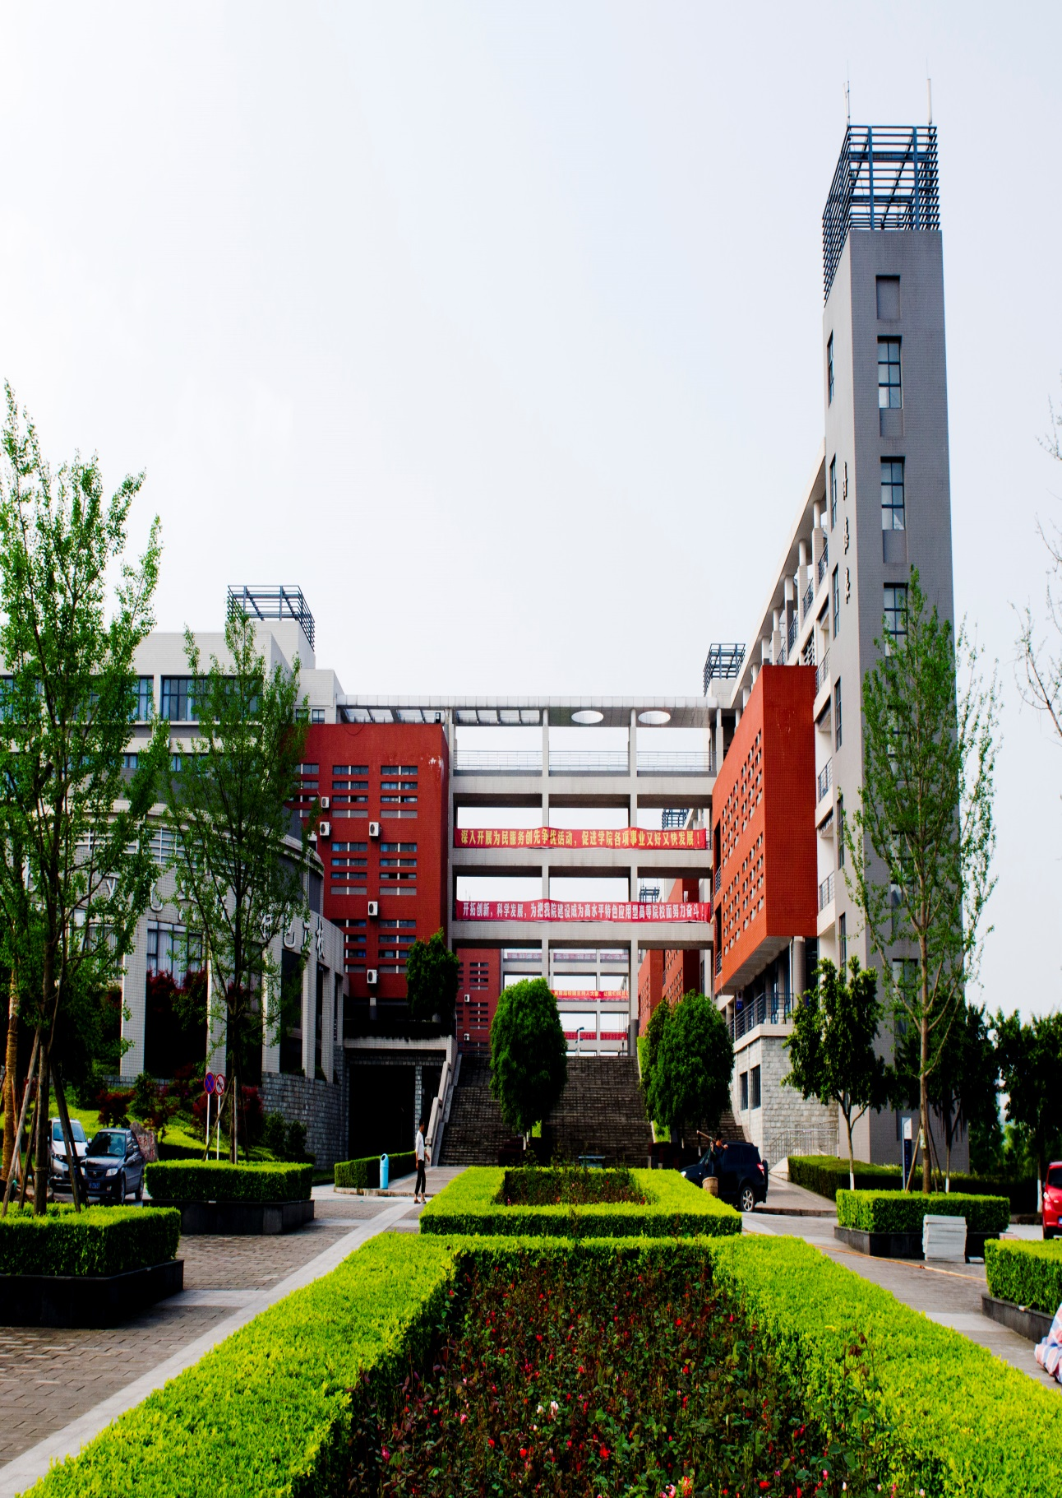**办学特色鲜明。**学校坚持“以电子信息为特色，培养先进制造业、现代服务业等技术密集型产业领域一线需要的高素质技术技能型人才，注重应用研发与技术服务”的办学定位，确立了建设“电子信息类高水平特色应用型高等院校”的发展目标。近年来，学校毕业生就业率保持在98%以上，2014年获“重庆市普通高校大学生创业示范基地”和“重庆市普通高校毕业生就业示范中心”唯一双示范院校，2015年获“全国毕业生就业典型经验高校”（简称“就业50强高校”）称号。

**标志成果丰硕。**近两届获得国家级教学成果一等奖2项、二等奖1项、重庆市教学成果奖10项。学校建成国家级重点专业9个，市级重点专业7个。有国家级教学团队1个，省级教学团队6个，国家级精品（资源共享）课程8门、省级精品（资源共享）课27门、国家级实训基地3个、省级示范实训基地2个。

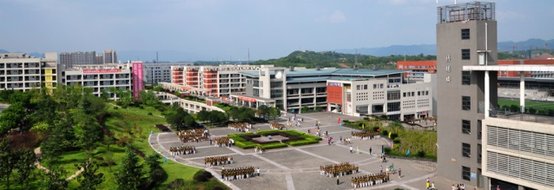**近期发展规划。**在培养产业转型升级和企业技术创新需要的高素质技能人才的同时，深化产教融合发展，力争在2020年前建成国家优质专科高等职业院校，建成高水平、国际化、全国一流、国际知名的职业院校。学校以应用型专科教育为主，通过多种形式开展应用本科教育，积极开展培训鉴定和发展继续教育构建应用技术型人才培养体系。

半世纪创业砺洗，携手并肩绘蓝图；大学城托举中兴之路，应用型引领发展之舵。我们期待与您共同谱写重电新篇章。

学院地址:重庆·沙坪坝·重庆大学城重庆电子工程职业学院

邮 编：401331 传真：（023）65927000

网 址：[www.cqcet.edu.cn](http://www.cqcet.edu.cn/)

**重庆电子工程职业学院计算机学院简介**

计算机学院致力于计算机类各专业的高职专科教育，在师资、设备、教学、科研等方面具有较强的实力。目前在校学生2700余名，**开设有信息安全与管理、****计算机网络技术、计算机信息管理、云计算技术与应用、数字媒体应用技术、嵌入式技术与应用、移动互联应用技术、工业机器人技术等专业。**其中信息安全与管理专业是国家级示范建设重点专业，计算机网络技术专业是重庆市市级示范专业。学院建有网络工程、苹果IOS开发、信息安全产品应用、网络攻防、数据恢复、数据灾备、嵌入式开发、机器人设计与制作、多媒体制作等20余个校内专业实训室和多个校外实训基地，为提高学生专业技能创造了良好的环境。

学院拥有一支结构合理、具有较高教学水平和研究能力的教师队伍，现有教职工70人，其中专任教师58人、**教授7人（二级教授1人）、副教授30人，具有博士学位或在读博士5人、全国技术能手1人、重庆市杰出技能人才1人、重庆市网络安全优秀人才1名、重庆市名师2人、重庆市优秀教师1人、重庆市职业院校教学名师1人。学院建成了“网络与信息安全创新团队”国家级教学团队、“嵌入式与机器人技术创新教学团队”市级教学团队。**

学院承担了多项国家级和省部级教学科研课题。近年来获得高等教育国家级教学成果一等奖2项，重庆市教学成果一等奖1项、二等奖2项；开发国家级精品课程2门、国家级精品资源共享课2门、市级精品课程6门；编写出版了25种高等教育“十一五”、“十二五”国家级规划教材。近年来，学院毕业生平均就业率达到98%，学院师生在参加各类重大比赛中取得了优异成绩，获得全国技能大赛“一等奖”22项，“二等奖”6项，“三等奖”7项。

⦁**计算机学院联系方式：**

联系人：武老师

电 话：02365926057，13436155610

邮 箱：[wuch50@126.com](mailto:wuch50@126.com)(求职简历发放邮箱)

⦁**学校人事处联系方式：**

联系人：郑老师

联系电话：（023）65928102 65928108 65928109

**⦁补充说明：**

**博士研究生可申购学校经济实用房（单价1700元左右每平方，同规格与学校现有教工同价），数量有限，先到先得。同时，紧缺专业可申请10万左右的安家补贴，具体咨询人事处。**